T.C.
MARMARA ÜNİVERSİTESİ

TEKNİK BİLİMLER MESLEK YÜKSEKOKULU
MAKİNE VE METAL TEKNOLOJİLERİ BÖLÜMÜ
MAKİNE PROGRAMI

2024-2025 BAHAR DÖNEMİ PROGRAM İZLEME RAPORU VE EKLERİ

- Genel Program Bilgileri
Meslek Yüksekokulu / Fakülte / Enstitü Adı | Teknik Bilimler Meslek Yüksekokulu
Program Adı | Makine ve Metal Teknolojileri
Program Düzeyi (Ön Lisans / Lisans / Yüksek Lisans / Doktora) | Ön Lisans
Program Türü (Tezli / Tezsiz / Uzaktan Öğretim vb.) | Birinci Öğretim
Program Dili (TR / EN / FR / DE) | TR
Eğitim-Öğretim Yılı ve Dönemi (örn. 2024–2025 Bahar) | 2024 – 2025 Bahar
Program Aktif mi? (Evet / Hayır – Açıklama) | Aktif

B. Yapı Kontrol Alanları
Program Eğitim Amaçları tanımlı mı? (✓/✗) | İlgili programın eğitim amaçları, öğretim elemanlarının katkıları ve paydaşların geri bildirimleri dikkate alınarak hazırlanmış; ilerleyen süreçte yapılacak olan bölüm kurulu toplantısında değerlendirilerek karara bağlanacaktır. Bu kapsamda, söz konusu amaçlar program çıktıları ve mesleki yetkinliklerle ilişkilendirilerek tanımlanması planlanmıştır.
Program Öğrenme Çıktıları (PÖÇ) mevcut mu? (✓/✗) | ✓
Ders Öğrenme Çıktıları (DÖÇ) tanımlı mı? (✓/✗) | ✓
Tüm derslerin izlencelerinde DÖÇ’ler yer alıyor mu? (✓/✗) | ✓
PÖÇ–DÖÇ Eşleştirme Tablosu hazır mı? (✓/✗) | ✓
PÖÇ–TYYÇ Eşleştirme Tablosu mevcut mu? (✓/✗) | ✓
KÖÇ–PÖÇ Eşleştirme yapılmış mı? (✓/✗) | ✓
Mihenk Taşı Ders(ler) belirlendi mi? | Ek-4 Çalışma dosyasında belirlenmiştir.

  - Kanıt: Ek-4 Çalışma Dosyası Exceli.

C. Öğrenme Verilerinin Değerlendirilmesi
- PÖÇ’lerin ölçülme düzeyi (özet değerlendirme ve veriye dayalı açıklama)
Program Öğrenme Çıktıları (PÖÇ) için doğrudan ölçme ve değerlendirme yöntemleri kullanılmıştır. Başarı düzeyleri; ara sınavlar, yarıyıl sonu sınavları, projeler, sunumlar ve laboratuvar uygulamaları ile ölçülmektedir.
- Ölçme araçlarının türü (doğrudan / dolaylı) ve yeterliliği
2024–2025 Bahar Dönemi’nde, program çıktılarının izlenmesine katkı sağlamak amacıyla doğrudan ve dolaylı ölçme yöntemleri kullanılmıştır. Bununla beraber, öğrenci anketleri ve mezun öğrencilerin çalıştıkları sektör geri bildirimleri de ölçme yöntemlerinde kullanılmaktadır.
- Rubrik kullanımı varsa örnek
Program kapsamında yürütülen ödev ve proje temelli derslerde rubrik kullanımına dair uygulama bulunmaktadır.
Bununla birlikte, ders düzeyinde yapılan incelemelerde, öğretim elemanlarının farklı değerlendirme ölçütleri kullandığı ve rubrik sisteminin standart bir yapıya oturtulmadığı tespit edilmiştir. Bu durum, değerlendirmelerde çeşitlilik oluşturmakla birlikte ölçme-değerlendirme sürecinde bütüncüllüğün sınırlı kalmasına neden olmaktadır.
Bu nedenle, rubrik kullanımının ders bazında gözden geçirilerek standartlaştırılması ve program genelinde ortak ilkeler doğrultusunda uygulanması hedeflenmektedir. Bu amaçla:
- İlgili öğretim elemanları ile iletişime geçilmesi,
- Mevcut rubrik örneklerinin toplanarak analiz edilmesi,
- Ortak ölçütleri içeren ders bazlı rubrik formlarının oluşturulması,
- Bölüm kurulu kararı ile sürecin belirlenmesi planlanmaktadır.
KANIT : Bölümden bir öğretim elemanının rubrik ders değerlendirmesi
- Eşik değer belirlenmiş mi?
Program çıktılarının izlenmesi ve kalite güvencesi süreçlerinin güçlendirilmesi amacıyla, eşik değer belirleme çalışmaları yürütülmüştür. Bu kapsamda, tüm Program Öğrenme Çıktıları (PÖÇ) için geçerli olmak üzere başarı eşiği %50 olarak belirlenmiştir.
- Öğrenme çıktısı başarı düzeyleri (ortalama, minimum, maksimum)
Program Öğrenme Çıktıları (PÖÇ) kapsamında başarı düzeylerinin (ortalama, minimum, maksimum) analiz edilebilmesi için öncelikle ölçme planlarının oluşturulması gerekmektedir. Ancak mevcut durumda, henüz PÖÇ’ler için ders bazlı ayrıntılı bir ölçme planı hazırlanmadığından dolayı, ilgili başarı düzeyleri belirlenememiştir.

Bu nedenle,
- Her bir PÖÇ için ayrı ayrı ölçme planlarının oluşturulması,
- Bu planlar doğrultusunda ölçme araçlarının yapılandırılması,
- Elde edilecek verilere dayalı olarak başarı düzeylerinin (ortalama, en düşük, en yüksek) belirlenmesi hedeflenmektedir. Söz konusu planlamaların tamamlanmasının ardından, bir sonraki dönem itibarıyla sistematik ölçüm ve analiz sürecinin başlatılması öngörülmektedir.
- Öğrenci şikâyetleriyle/önerileriyle tutarlılık
Program kapsamında öğrencilerin görüş ve geri bildirimlerini iletebilecekleri açık ve erişilebilir bir iletişim ortamı bulunmaktadır. Öğrenciler, hem danışman öğretim elemanları hem de ders sorumluları ile gerek yüz yüze gerekse e-posta yoluyla kolaylıkla iletişim kurabilmektedir. Mevcut dönemde resmi kanallar aracılığıyla bildirilen herhangi bir öğrenci şikâyeti bulunmamaktadır.
Bununla birlikte, 2024–2025 Bahar Dönemi’nde gerçekleştirilen Makine ve Metal Teknolojileri Bölümü Paydaş Çalıştayı kapsamında, öğrencileri temsilen katılan iki öğrenci ile birebir görüşmeler yapılmıştır. Bu görüşmelerde, öğrencilerin genel değerlendirmeleri ve iyileştirme önerileri alınmış; özellikle eğitim sürecine ilişkin beklentiler, uygulama dersleri ve sektörel temas imkânları gibi konular üzerinde durulmuştur.
Alınan geri bildirimler, programın geliştirilmesine yönelik kalite güvencesi süreçlerinde dikkate alınacaktır.
- Öğretim üyesi değerlendirme ve önerileri
2024–2025 Bahar Dönemi’ne ilişkin öğretim elemanlarının değerlendirmeleri ve önerileri, dönem sonunda hazırlanan Ders Değerlendirme Raporları aracılığıyla kayıt altına alınmıştır. Bu raporlar öğretim sürecine, ders içeriklerine, öğrenci katılım düzeyine ve ölçme-değerlendirme araçlarının etkililiğine yönelik önemli geri bildirimler içermektedir.
KANIT: Bölüm Kurulu Toplantı Kararı
D. İyileştirme Süreci
Bir önceki dönemde belirlenen eksiklikler ve alınan önlemler bulunmamaktadır.

E. Paydaş Görüşleri
- Öğrenci geri bildirimleri nasıl ve ne zaman toplandı? Örnek belge var mı?
2024–2025 Bahar Dönemi’ne ilişkin öğrenci değerlendirme anketleri yine BYS sistemi üzerinden uygulanmış olmakla birlikte, anket sonuçları kanıt olarak sunulmuştur.
KANIT: 24-25 TBMYO Öğrenci Memnuniyeti Anket Sonuçları

Mezun ve işveren görüşleri alındı mı? Ne şekilde değerlendirildi?
Program çıktılarının sektörel karşılığının izlenmesi ve sürekli iyileştirme sürecine paydaş katılımının sağlanması amacıyla mezun ve işveren görüşleri düzenli aralıklarla alınmaktadır. Bu kapsamda, bölüm bünyesinde oluşturulan Bölüm Danışma Kurulu, ilgili sektörde faaliyet gösteren işveren temsilcileri ve farklı yıllarda mezun olmuş program mezunlarından oluşturulmuştur.
- Söz konusu kurul ile 22.05.2025 tarihinde paydaş toplantısı gerçekleştirilecek olup ve belirli periyotlarla geri bildirim alınması yönünde yapısal bir iletişim modeli benimsenmiştir. Bu toplantılarda programın güçlü ve gelişime açık yönleri ele alınmakta; ders içerikleri, uygulama becerileri, mezun yeterlilikleri ve sektör beklentileri değerlendirmeye alınmaktadır.
Öte yandan, mezun görüşlerinin daha sistematik bir şekilde toplanabilmesi amacıyla, mezun anketi hazırlık süreci başlatılmıştır. Bir önceki izleme-değerlendirme raporunda alınan karar doğrultusunda, mezunlara yönelik çevrim içi anket uygulamasının gerçekleştirilmesi planlanmaktadır.
- Paydaş katkısı ile yapılan güncellemeler varsa nelerdir?
Program kapsamında düzenlenen paydaş çalıştayı ile mezunlar ve işverenlerin katılımıyla mevcut müfredat değerlendirilecek olup, Çalıştayda, ders içerikleri, uygulama ağırlıkları ve sektörel ihtiyaçlara uyum konularında görüş alışverişinde bulunulacaktır.
Yapılan değerlendirmeler sonucunda, mevcut müfredatın program öğrenme çıktılarıyla ve sektör beklentileriyle genel olarak uyumlu olduğu kanaatine varılmıştır. Bu nedenle, çalıştay esnasında yapılan müfredat değerlendirme anketi herhangi bir müfredat güncellemesine gerek görülüp görülmeyeceği değerlendirilecektir.
F. Belge ve Kanıt Ekleri
  - KANIT: Ek-4 Çalışma Dosyası Exceli.
KANIT: Bölümden bir öğretim elemanının rubrik ders değerlendirmesi
KANIT: 24-25 TBMYO Öğrenci Memnuniyeti Anket Sonuçları

GENEL DEĞERLENDİRME

2024–2025 Bahar Dönemi boyunca Makine ve Metal Teknolojileri Bölümü’nün kalite güvencesi süreçleri kapsamında yürütülen izleme ve değerlendirme faaliyetleri sonucunda elde edilen bulgular, önceki dönemlerle kıyaslanamadığından dolayı genel bir bütünlüğe öncülük etmiştir. Bu kapsamda, program eğitim amaçları ve öğrenme çıktılarının belirlenmiş olduğu, ancak izleme sürecinin daha sistematik bir yapıya kavuşturulmasına yönelik ihtiyaçların oluştuğu gözlemlenmiştir.
PÖÇ ve DÖÇ güncellemeleri ile birlikte mihenk taşı derslerin ilerleyen süreçte yeniden gözden geçirilmesi ve bu dersler için ölçme araçları, rubrikler ve eşik değerlere dayalı yapıların oluşturulması planlanmaktadır. Bu sürecin gelecek dönem itibarıyla uygulanmasına yönelik hazırlıklar başlatılmıştır.
Bahar döneminde gerçekleştirilecek olan Paydaş Çalıştayı, mezun ve işveren katkısının alınması açısından önemli bir paydaş etkileşimi sağlayacağı düşünülmektir. Öğrenci memnuniyet anketlerinin sonuçları ile analiz yapılmıştır. Mezun anketi hazırlık süreci de hazırlanmakta olup, sistematik geri bildirim mekanizması oluşturulması hedeflenmektedir.
Sonuç olarak, 2024–2025 Bahar Dönemi izleme çalışmaları, programın genel yapısının sürdürülebilirliğini koruduğunu ancak bazı alanlarda yapısal iyileştirmelere ihtiyaç duyulduğunu ortaya koymuştur. Önümüzdeki dönemde yapılacak olan ölçme planı uygulamaları, müfredat uyarlamaları ve paydaş geri bildirimlerinin daha etkin kullanımı ile kalite güvence döngüsünün daha sağlam temellere oturtulması amaçlanmaktadır.
Bu raporda yer alan tüm veriler ve değerlendirmeler, EKLER bölümünde sunulmuştur.

Kanıt : İmalat İşlemleri II dersinde öğrencilerin çalışmalarını ölçmek için kullanılan uygulama
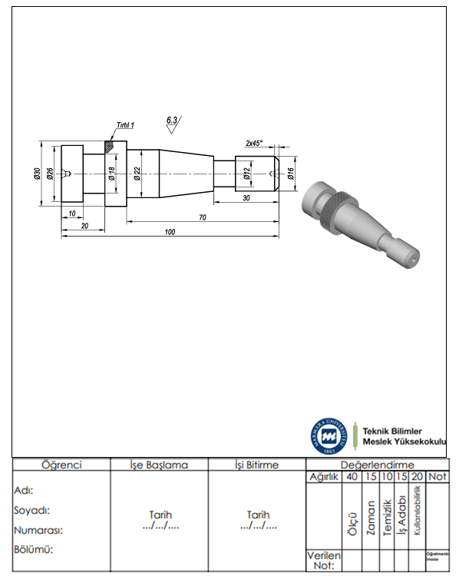

KANIT: Bölüm Kurulu Toplantı Kararı
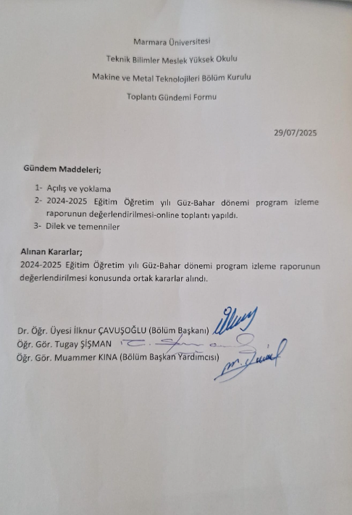

KANIT: 24-25 TBMYO Öğrenci Memnuniyeti Anket Sonuçları
